# PUC-SP 2016

Exercício 01. 73 - Diversas reações ocorrem na atmosfera devido à ação da luz solar e à presença de poluentes. Uma das reações relevantes é a decomposição do dióxido de nitrogênio em óxido nítrico e oxigênio atômico.

NO2(g) NO(g) + O(g)

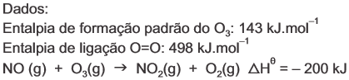

A partir dos dados é possível concluir que essa reação é

1. endotérmica, absorvendo 306 kJ a cada mol de NO2 decomposto.
2. endotérmica, absorvendo 441 kJ a cada mol de NO2 decomposto.
3. exotérmica, absorvendo 306 kJ a cada mol de NO2 decomposto.
4. exotérmica, liberando 441 kJ a cada mol de NO2 decomposto.

Resposta: a

Tags: Entalpia de Formação e de Ligação, Entalpia

Exercício 02. 74 - A criolita é um minério cujo principal componente é o fluoreto de alumínio e sódio. Sua principal aplicação é na produção do alumínio, onde é adicionada à alumina (óxido de alumínio), obtendo-se uma mistura de temperatura de fusão de 950 °C, tornando economicamente viável a eletrólise da alumina e a obtenção do metal alumínio.

A relação entre a massa de sódio e de alumínio na criolita é de 23/9 e, portanto, a fórmula mínima do fluoreto de alumínio e sódio é

1. NaAlF.
2. NaAlF4.
3. Na3AlF4.
4. Na3AlF6.

Resposta: d

Tags: Mol, Massa Molar, Nox

Exercício 03. 75 - Após determinado processo industrial, obtém-se uma mistura contendo sulfato de sódio (Na2SO4) e carbonato de sódio (Na2CO3). Uma amostra contendo 10,0 g dessa mistura foi completamente neutralizada com 100 mL de uma solução 1,00 mol.L—1  de HCl.

O sulfato de sódio não reage com ácido clorídrico e o carbonato de sódio reage segundo a reação representada a seguir.

Na2CO3(s) + 2 HCl(aq) 2 NaCl(aq) + CO2(g) + H2O(l)

O teor de carbonato de sódio na mistura é de

1. 44%.
2. 53%.
3. 70%.
4. 90%.

Resposta: b

Tags: Estequiometria, Pureza, mol/L, Reações

Exercício 04. 76 - Dado: 1 pm equivale a 10-12 m

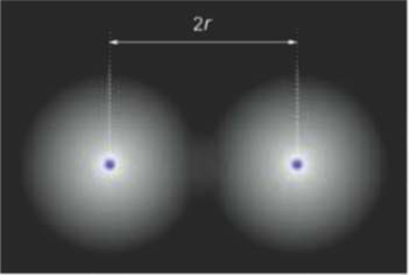O raio covalente de um átomo corresponde à distância entre o núcleo atômico e a camada de valência. O comprimento de ligação é, aproximadamente, a soma dos raios covalentes dos átomos envolvidos.

*Distância internuclear de uma substância simples*

Na fórmula estrutural do ácido acético, encontramos ligações C-H, O-H, C-O, C=O e C-C.

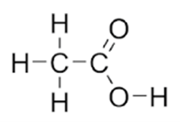

Considerando a distribuição eletrônica e o número atômico de cada átomo, a alternativa que apresenta valores coerentes para os comprimentos de ligação presentes na molécula de ácido acético é:

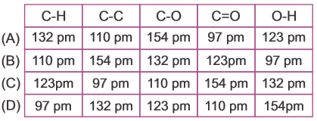

1. A
2. B
3. C
4. D

Resposta: b

Tags: Ligação covalente, comprimento de ligação

Exercício 05 – 77 - O β-caroteno é um corante antioxidante presente em diversos vegetais amarelos ou laranja, como a cenoura, por exemplo. Em nosso organismo, o β-caroteno é um importante precursor do retinal e do retinol (vitamina A), substâncias envolvidas no metabolismo da visão.

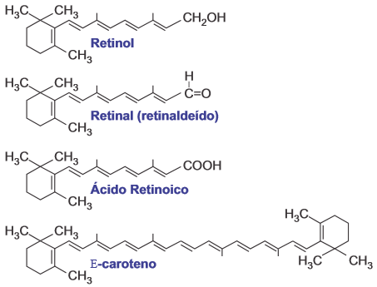

Sobre as reações envolvidas no metabolismo do retinol foram feitas as seguintes afirmações:

1. β-caroteno, retinal e retinol são classificados, respectivamente, como hidrocarboneto, aldeído e álcool.
2. O retinol sofre oxidação ao ser transformado em retinal.

###### Retinal é um isômero de função do retinol.

1. O retinal é reduzido ao se transformar em ácido retinoico.

Estão corretas APENAS as afirmações:

* 1. I e II.
  2. II e III.
  3. I e IV.
  4. II e IV.

Resposta: a

Tags: Funções Orgânicas, Isomeria, Redox, Orgânica

Exercício 06. 78 - O eugenol e o anetol são substâncias aromáticas presentes em óleos essenciais, com aplicações nas indústrias de cosméticos e farmacêutica. O eugenol está presente principalmente nos óleos de cravo, canela e sassafrás, já o anetol é encontrado nos óleos essenciais de anis e anis estrelado.

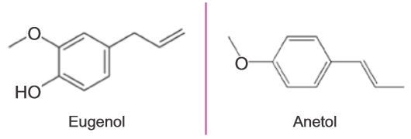

Sobre esses compostos foram feitas as seguintes afirmações.

I. Ambos apresentam isomeria geométrica.

II. O eugenol apresenta funções fenol e éter, enquanto que o anetol apresenta função éter.

III. A fórmula molecular do eugenol é C10H12O2, enquanto que o anetol apresenta fórmula molecular C10H12O.

IV. O anetol apresenta temperatura de ebulição maior do que o eugenol. Estão corretas APENAS as afirmações:

* 1. I e II.
  2. I e IV.
  3. II e III.
  4. III e IV.

Resposta: c

Tags: Orgânica, Funções Orgânicas, Isomeria, Propriedades

Exercício 07. 79 - Foram estudados, independentemente, o comportamento de uma amostra de 100 mg do radioisótopo bismuto-212 e o de uma amostra de 100 mg do radioisótopo bismuto-214. Essas espécies sofrem desintegração radioativa distinta, sendo o bismuto-212 um emissor β, enquanto que o bismuto-214 é um emissor .

As variações das massas desses radioisótopos foram acompanhadas ao longo dos experimentos. O gráfico a seguir ilustra as observações experimentais obtidas durante as primeiras duas horas de acompanhamento.

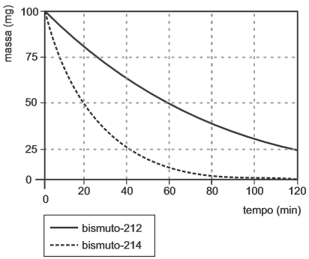

Sobre esse experimento é **INCORRETO** afirmar que

1. a meia vida do 212Bi é de 60 minutos.
2. após aproximadamente 25 minutos do início do experimento, a relação entre a massa de 212Bi e a massa de 212Po é igual a 3.
3. no decaimento do 214Bi forma-se o isótopo 210T*l*.
4. após 4 horas do início do experimento, ainda restam 12,5 mg de 212Bi sem sofrer desintegração radioativa.

Resposta: d

Tags: Decaimento radioativo

Exercício 08. 80 - O ânion bromato reage com o ânion brometo em meio ácido gerando a substância simples bromo segundo a equação:

BrO3– (aq) + 5 Br– (aq) + 6 H+ (aq) 3 Br2(aq) + 3 H2O(l)

A cinética dessa reação foi estudada a partir do acompanhamento dessa reação a partir de diferentes concentrações iniciais das espécies BrO3– (aq), Br– (aq) e H+ (aq).

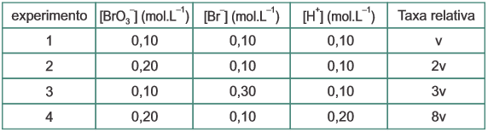

Ao analisar esse processo foram feitas as seguintes observações:

I. Trata-se de uma reação de oxidorredução.

II. O ânion brometo (Br–) é o agente oxidante do processo.

III. A lei cinética dessa reação é v = k[BrO3–][Br–][H+]2.

Pode-se afirmar que estão corretas

* 1. I e II, somente.
  2. I e III, somente.
  3. II e III, somente.
  4. I, II e III.

Resposta: b

Tags: Cinética, lei da velocidade, Oxirredução

Exercício 09. 81 - Dado: espectro eletromagnético

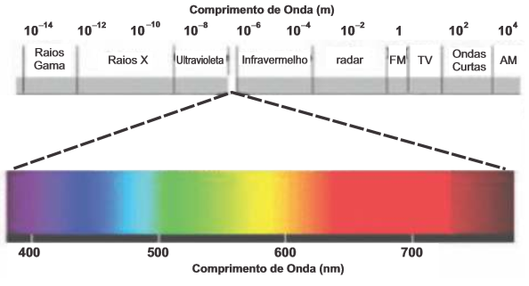

O espectro de emissão do hidrogênio apresenta uma série de linhas na região do ultravioleta, do visível e no infravermelho próximo, como ilustra a figura a seguir.

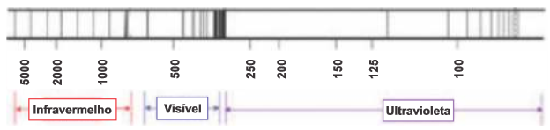

Niels Bohr, físico dinamarquês, sugeriu que o espectro de emissão do hidrogênio está relacionado às transições do elétron em determinadas camadas. Bohr calculou a energia das camadas da eletrosfera do átomo de hidrogênio, representadas no diagrama de energia a seguir. Além disso, associou as transições eletrônicas entre a camada dois e as camadas de maior energia às quatro linhas observadas na região do visível do espectro do hidrogênio.

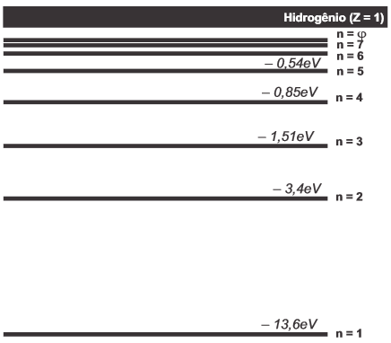

Um aluno encontrou um resumo sobre o modelo atômico elaborado por Bohr e o espectro de emissão atômico do hidrogênio contendo algumas afirmações.

I. A emissão de um fóton de luz decorre da transição de um elétron de uma camada de maior energia para uma camada de menor energia.

II. As transições das camadas 2, 3, 4, 5 e 6 para a camada 1 correspondem às transições de maior energia e se encontram na região do infravermelho do espectro.

III. Se a transição 32 corresponde a uma emissão de cor vermelha, a transição 42 está associada a uma emissão violeta e a 52 está associada a uma emissão verde.

Pode-se afirmar que está(ão) correta(s)

* 1. I, somente.
  2. I e II, somente.
  3. I e III, somente.
  4. II e III, somente.

Resposta: a

Tags: átomo de bohr, espectro eletromagnético